CP7 - Uso de Funciones, Structs y arreglos.

| **Summary** | Structs, Arreglos y funciones. |
| --- | --- |
| **URL** | cp7 |
| **Category** | Web |
| **Environment** | web |
| **Status** | Published |
| **Feedback Link** |  |
| **Author** | Daniel Rivera |

**Structs**

Las estructuras (structs) son tipos de datos personalizados que permiten agrupar diferentes tipos de variables en una sola entidad. Son útiles cuando se necesita representar muchas propiedades en un solo conjunto.

Ejemplo: Si queremos registrar una persona, esta tiene diferentes “propiedades” o “características” como: Nombre, Apellido, estatura, etc. En C++ hacemos uso de la palabra reservada struct para indicar que será un registro de datos.

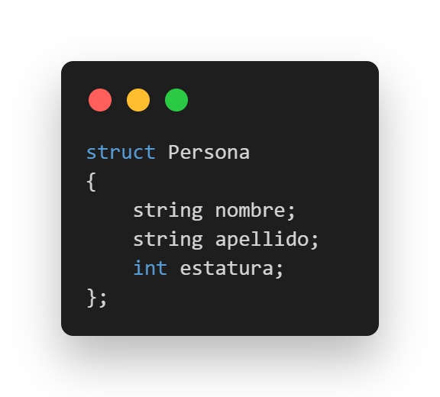

| **IMPORTANTE**  **Las estructuras de datos estáticas** tienen un **tamaño fijo** ocupado en memoria y **no puede ser modificado** durante la ejecución del programa; mientras que **las estructuras dinámicas** el tamaño ocupado en memoria **puede modificarse durante la ejecución** del programa. |
| --- |

**Arreglos**

Los arreglos son estructuras de datos que permiten almacenar una colección de elementos del mismo tipo. Son útiles cuando se necesita trabajar con conjuntos de datos relacionados.

Manejo del arreglo en c++:

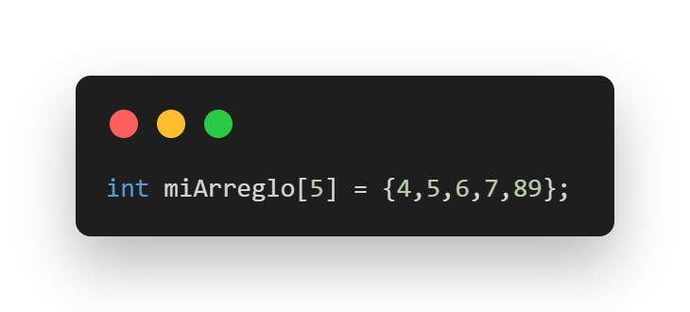

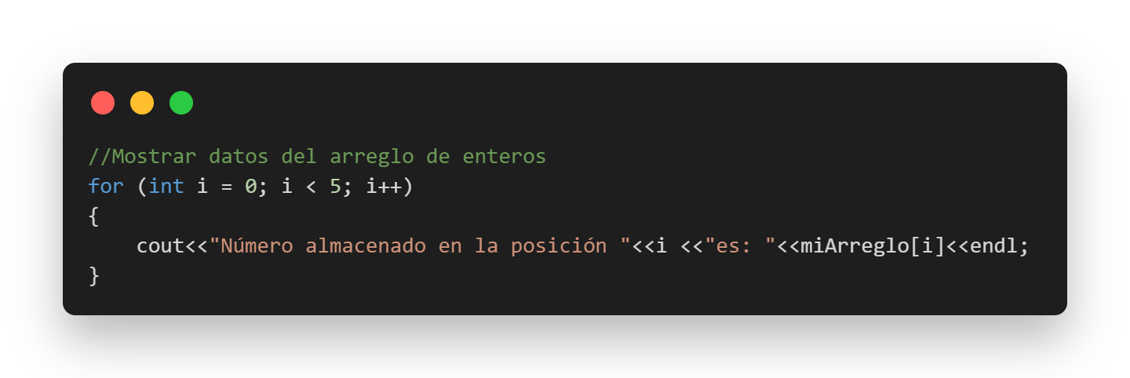

**Funciones**

Las funciones son bloques de código que se pueden llamar desde otros lugares del programa para realizar una tarea específica. Son útiles para dividir el código en partes más pequeñas y reutilizables.

**Parámetros en una función**

Los parámetros de una función son variables o valores que se pasan a la función cuando se la llama. Estos parámetros proporcionan información necesaria para que la función realice su tarea. Los parámetros permiten que una función sea más flexible y genérica, ya que pueden recibir diferentes valores cada vez que se llame

Acá tenemos una función que recibe dos enteros y los suma, pero le enviaremos datos que tenemos dentro de nuestro arreglo ya declarado anteriormente. Para eso necesitamos enviarle por parámetros los enteros que necesitamos desde nuestra función principal

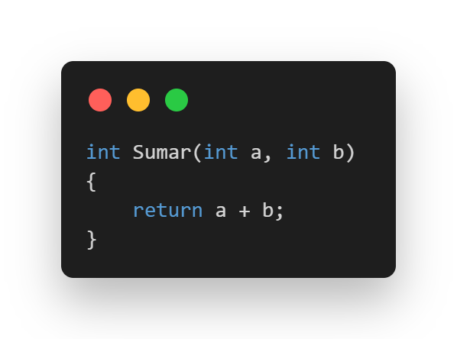

Llamada a la función Sumar:

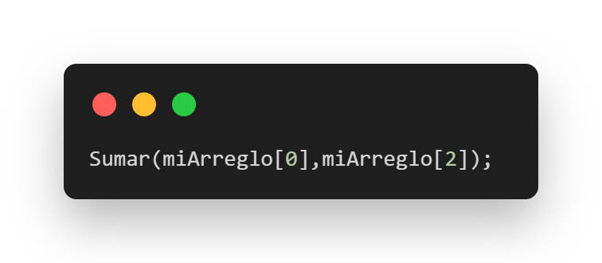

Recordar que los arreglos empiezan con el índice 0 por esa razón le enviamos las posiciones 0 y 2. **Ejemplo en GDB online:** <https://onlinegdb.com/LkhEXTQtr>

**Ejemplo práctico fusionando conceptos**

Crear un programa en C++ que permita agregar n personas a un arreglo de Personas y luego mostrar la información de todas las personas agregadas de forma correcta, tome en cuenta que la persona tiene:

* Nombre
* Apellido
* Edad
* Pasatiempos favoritos “Debe almacenar el nombre de 3 pasatiempos por persona”

Solución: <https://onlinegdb.com/1HXKHlxT7>

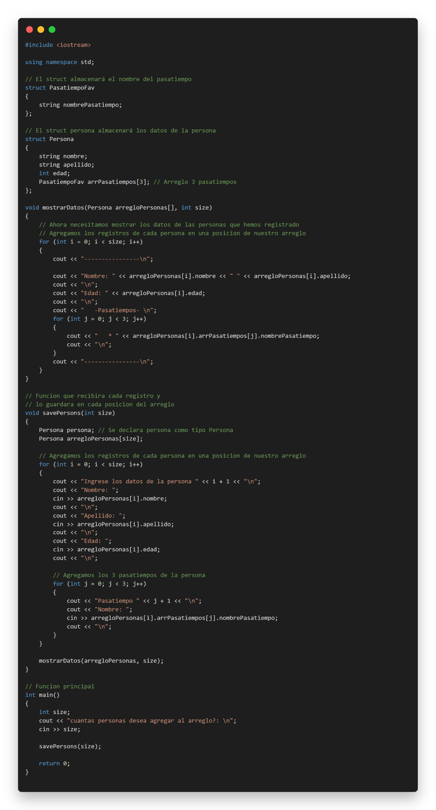

# Ejercicio Evaluado

1. Formar grupos de 3 personas
2. Un integrante debe acceder a la tarea que está en Moodle llamada cp7 y deberá crear un grupo en github classroom. Los demás integrantes deberán unirse al grupo creado
3. Todos los integrantes deberán clonar el repositorio
4. Crea una rama(Por estudiante) en el repositorio clonado y sube los cambios a esa rama
5. Realizar el ejercicio que asigne el instructor/a
6. Sube los cambios al repositorio utiliza los comandos en el orden correcto (git add, git commit, git push), mínimo de commit 3
7. Realiza la fusión de la rama con el main
8. Puedes verificar en tu repositorio de GitHub los cambios que realizaste al código.
9. Borrar las credenciales de windows
10. Borrar de la computadora el o los programas creados durante la práctica